アーユーボワーン！
2008年９月30日
Sri Lanka report （０８年９月号）

Vol. 4

【とぴっくす】
１.任地Nuwara Eliya Info
２.活動リポート（9月）
３.Sri Lanka culture
お久しぶりです☆ 青年海外協力隊、スリランカ派遣の横山 亮です。
みなさん、如何お過ごしでしょうか。もう10月ですね。日本は少しずつ秋の匂いがしてきた頃でしょうか。私はといいますと…相変わらず元気です☆ 任地ヌワラエリヤは9月中旬から晴天が続き、爽快です。しかし、標高約1900mの当地では、若干太陽が近過ぎる気が…涼しいけど、暑い！今まで長袖2枚の生活が、半袖を着て、信じられないことに日焼けが始まりました。気がつけば、顔が…顔が赤い！
それでは、今月のSri Lanka Reportをお楽しみください☆

- 任地Nuwara Eliya info（ヌワラエリヤって…どんな街？（その３）…今月は隊員の配属先！）

(１) ヌワラエリヤ市役所
今回は、私の配属先であるヌワラエリヤ市役所についてご紹介したいと思います。当市役所は町のほぼ中心部に位置し、市内のバススタンドからは徒歩10分弱。私の自宅からも徒歩約10分、自転車だと５分弱です。現在、市役所全体で約540名※の職員が従事しています。540名のうち、市役所オフィス勤務が約100名、その他、市営公園、市内清掃スタッフ、ごみ処理埋立地等の市が関係する施設や場所で約440名のスタッフが働いています。また、ヌワラエリヤ市役所は、近年、スリランカの自治体評価プログラムにおいて、最優秀賞を2度受賞しており、地方自治体としての評価は高く、精力的に仕事をする職員が多いという印象を受けます。
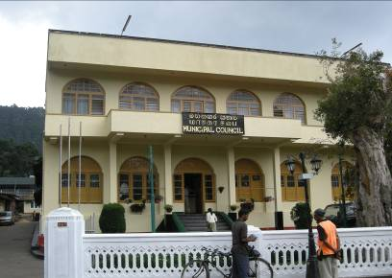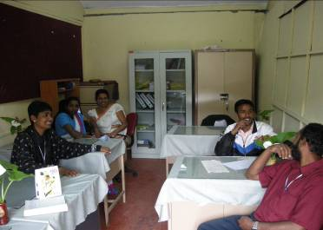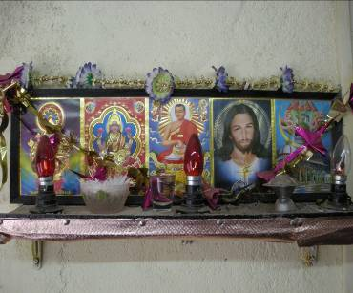
（ヌワラエリヤ市役所） （地域開発課オフィス＆同僚） （いろんな神様が祀られています）

(２) 地域開発課（Community Development Unit）
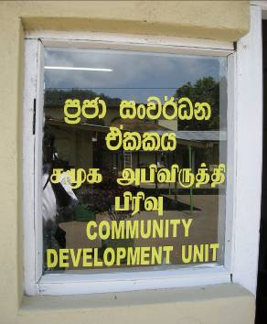
（こちら、地域開発課☆）
私の配属部署は、市役所の地域開発課（Community Development Unit、通称「CDU」。）です。現在、CDUには私を含めて5名のスタッフが勤務しています。男性二人、女性が三人。その内の一人がDevelopment Assistantの女性で私の活動上のパートナーです。CDUは、主に市内のインフラ整備、住民組織の強化、子ども会の運営・サポート、幼稚園教諭へのスキルアッププログラム、環境教育プログラム、ゴミ削減プログラム等の活動を行っています。同僚は皆、仕事熱心。休日でも嫌な顔をせず活動しています。そして、みんな仲が良い。オフィスに居るときも、車で移動しているときも、笑い声の多い彼らからは、一人の人間としていろんなことを学ばせてもらっています。
- 活動リポート（９月の活動）
今月で着任6ヶ月（赴任後5ヶ月）になりました。先月より活動対象地域をメインにフィールド訪問を始め、3サイト（Bambarakele(7月号参照), Race course, Tea(８月号参照) Estate Crèches(6月号参照)）を回り、必要な情報を少しずつ集めています。現在は、職場やフィールドの雰囲気にも慣れ、今まで見えていなかった問題にも少しずつ気づくようになりました。それゆえに隊員として出来ること、出来ないことの境界線も肌で感じるようになり、動かせない現実に直面する時もあります。しかし、まだまだ始まったばかり！今後も暫くは、住民とコミュニケーションを取りながら、情報収集に時間を掛ける予定です。 それでは、今月も活動の一部をご紹介致します☆
(１) TRIP（Tourism Resource Improvement Project）
９月５日(金)、市役所内会議室にて、JBICの援助により進行中のTRIP（Tourism Resource Improvement Project）のワークショップが行われました（プロジェクト実施期間は2007～2010年）。これは、スリランカのMinistry of Tourismと日本の観光開発コンサルタントが中心となり、国内6都市の観光資源改善を行うプロジェクトです。ヌワラエリヤも対象都市に含まれており、現在、市内の三箇所の観光開発が計画されています。今回は、市内外より約40名の参加者があり、ヌワラエリヤの観光開発における諸問題、解決策について様々な意見が交わされました。（以下、ワークショップの様子）
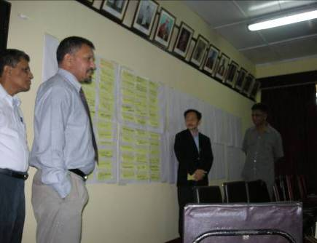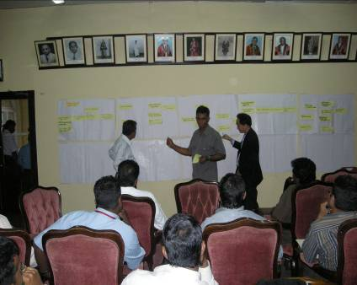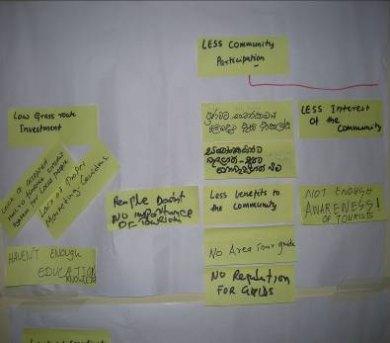
（自己紹介を兼ねたアイスブレーキング） （ワークショップ：問題分析中…） （意見は英語とシンハラ語でメモ）

(２) Crèches（活動対象地域のひとつ）
現在、ヌワラエリヤ市役所が連携しているTea EstateのCrèches（託児所）は5ヶ所で、うち４つはPedro Estate，１つはLabookellie Estateという二つの民間Tea Estateカンパニーが管理しています。Tea Estateはスリランカの中でも特殊な歴史と社会構造があり、一部は、民間会社の管轄でありながら、地方行政のサポートが必要なケースもあります。現在、５つの託児所のうち、1つは施設の老朽化が進み、電気、水、トイレがない状況です。その他の託児所にも部屋が暗い、子供の数に対して先生やアシスタントが不足している等の問題があります。今後、託児所のスタッフ、先生たちを中心にTea Estateカンパニーや市内外のNGOを巻き込み、協力を得ながら、少しずつ改善をしていければと考えています。
（3枚の写真はそれぞれ別の託児所で撮影しました。左：Lovers Leap 中：Moon Plane 右：Naseby）
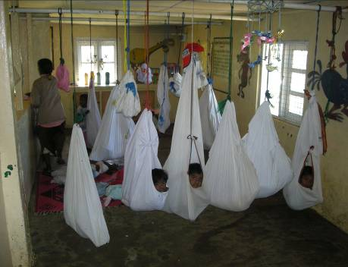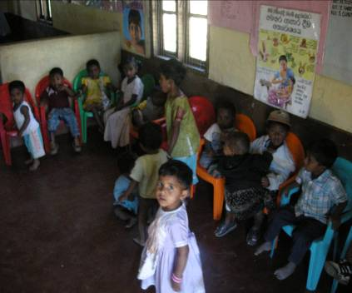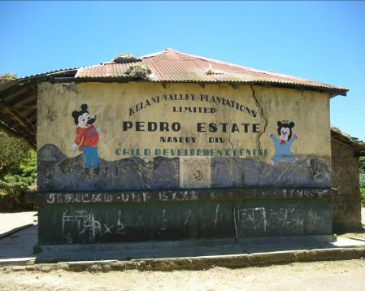
（こうしていると子供は落ち着くそうです） （毎日、たくさんの子が集まります） （老朽化した施設。壁に亀裂が…）
- Sri Lanka culture （スリランカの文化をのぞいてみるコーナー☆）
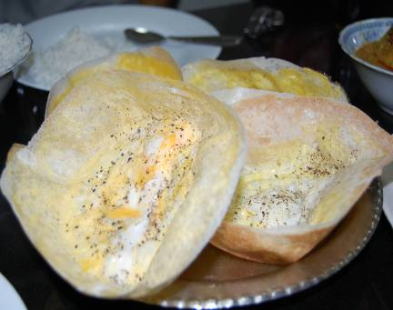
（ビッタラアーッパ☆）
さて、今月のテーマは食事（その４）☆ 今月の主役はAppa（アーッパ）！
アーッパとは、ココナッツミルクが入ったクレープ状の食べ物です。お椀型の鉄製容器に入れて、焼いて作ります。外側はパリパリ、中はフワフワ♪
そのまま食べてもよし、いろんな種類のカレーやルヌ・ミリス（唐辛子、玉ねぎを細かく刻み、塩・ライムを入れて混ぜたもの。辛いけど、美味しい！）と一緒に食べてもよし。また、アーッパの中心に卵を落として作るビッタラアーッパ（右写真参照）もあります。アーッパは大抵のカデー（街中の食堂）で食べることができ、まさにスリランカの庶民の味として親しまれています。
JICA 青年海外協力隊（平成19年度4次隊）
スリランカ派遣 村落開発普及員 横山 亮
■Mail: yueliang501@hotmail.com
それでは、また来月のSri Lanka Reportで！ アーユーボワーン☆

※? 常勤、非常勤、オフィス勤務、オフィス外勤務を合わせた人数。

